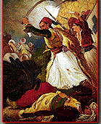

Αντέγραψε τα ονόματα των ηρώων της Ελληνικής Επανάστασης από την πρώτη στήλη στην δεύτερη, βάζοντας πρώτο το μικρό όνομα (πρέπει να αντιγράψεις κάθε λέξη χωριστά)

Κολοκοτρώνης Θεόδωρος | Θεόδωρος Κολοκοτρώνης
Καραϊσκάκης Γεώργιος
Διάκος Αθανάσιος
Ανδρούτσος Οδυσσέας
Μαυρομιχάλης Πετρόμπεης
Μπουμπουλίνα Λασκαρίνα
Μαυρογένους Μαντώ
Κανάρης Κωνσταντίνος

